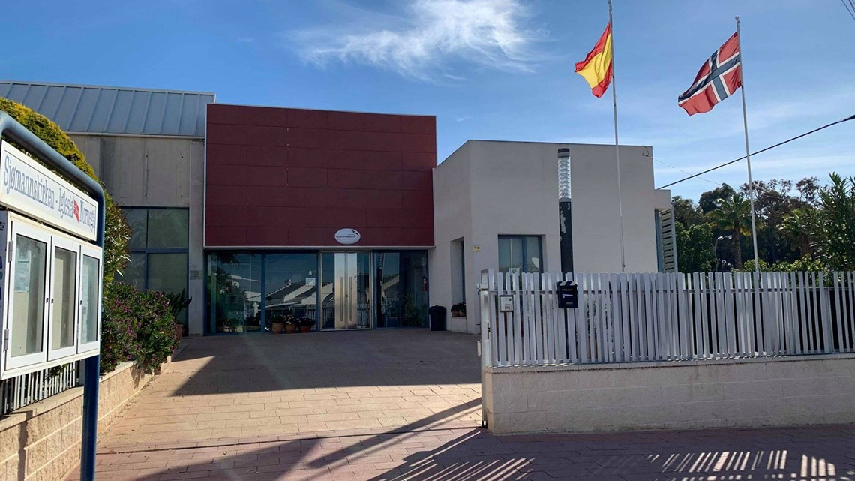
Bo- og levebeskrivelse for Sjømannskirken i Torrevieja

Om Sjømannskirken i Torrevieja
Sjømannskirken i Torrevieja ligger ca. 5 km nord for Torrevieja sentrum, i urbanisasjonen La Siesta. Torrevieja var opprinnelig en liten fiskerlandsby som også er kjent for sin saltproduksjon og byen ligger mellom Middelhavet og to store saltlaguner, kalt Salinas. Det gamle bysenteret ligger i området rundt fiskehavnen, mens byens bebyggelse har spredt seg ut over hele det store slettelandet på alle kanter av den gamle byen. Landskapet er flatt med fjell i randsonene.

Selve kirkebygget ble innviet i 2004. Selve kirkeskipet har plass til 130 mennesker, men er bygget i vinkel med leseværelset (tradisjonelt sjømannskirkeuttrykk for storstue) slik at det kan være plass til 400 mennesker totalt. Leseværelset rommer også biblioteket vårt, og en egen kontorfløy samt et stort og funksjonelt kjøkken. I andre etasje har vi avdeling for barn og unge – med egen takterrasse. Ute har vi sittegrupper, baner for petanca (boccia), som er en populær fritidsbeskjeftigelse blant nordmenn i Spania, og et lekeområde for barn.

Gjerne besøk hjemmesiden vår for mer informasjon!

Aktiviteter ved kirken
Det er stor aktivitet i kirka i løpet av uka. Mandag er kirken lukket for vanlig drift, men på ettermiddagen samles Folkedans-gruppa som er ledet av frivillige. Tirsdag, onsdag, torsdag og lørdag er det Åpen kirke med salg av smørbrød og vafler, kaffe, is og brus. På torsdag serverer vi også Dagens rett, varm lunsj, og lørdag står risengrynsgrøt på menyen. Hver søndag er det gudstjeneste kl 17 med kirkekaffe etterpå. Fredag, når kirken er lukket, har vi muligheter til å drive med oppsøkende virksomhet som hjemmebesøk, besøk på sykehjem, bedrifter eller være med på arrangement som andre arrangerer.

Hver tirsdag i høysesongen har vi kulturkvelder, enten konserter eller foredrag. Onsdag samles arbeidsgruppene – noen med håndarbeid som loddes ut ved påske- og julemarkedene våre, hagegruppe m fl, og på fredagene har vi samlet aktiviteter for barn og ungdom. Andre høydepunkt i løpet av året er julemarked, julefeiring med middag i kirken og 17. mai-feiring. Gudstjenestene er godt besøkt, med et snitt på ca 90 deltakende. Julaften holdes julegudstjenesten i den store hovedkirken i Torrevieja sentrum, Inmaculada Concepcion.

Vår diakonale tjeneste står i fokus, både i møte med alle som oppsøker kirken, men også med utstrakt oppsøkende arbeid, og vi har også et arbeid blant barn- og unge og samarbeider med Den Norske Skolen i Rojales.

Beskrivelse av nordmenn i området
Torrevieja er et populært turistmål for mange nordmenn og går for å være en av de mest internasjonale byene i Europa. Bare halvparten av de registrerte innbyggerne i byen er spanske, og de øvrige er nordeuropeere. Byen har en folkeregistrert befolkning på vel 100 000.
Mange av de som eier leiligheter i Torrevieja ikke registrerer seg i byen, og folketallet er sannsynligvis langt høyere enn det som er registrert. Vi regner med at det bor cirka 12-15 000 nordmenn i Costa Blanca Sør, som er vårt ansvarsområde, hele eller deler av året.

Sørvest for Torrevieja, inn i landet, ligger storbyen Murcia med ca.800 000 innbyggere. Nordvest inn i landet ligger byen Elche med ca. 250 000 innbyggere, og rett vestenfor ligger den gamle områdehovedstaden Orihuela med ca 100 000 innbyggere. Alle byene er rike på tradisjoner og historie. Avstandene er relativt store, og dette er et område hvor folk, også våre medarbeidere, vil være helt avhengige av å kunne disponere bil.

Staben
Den faste staben vil fra høsten av bestå av daglig leder, sjømannsprest, diakon, diakonal medarbeider (diakoni), vertskap, kirkemusiker, barne- og ungdomsarbeider, diakonal medarbeider (barn og unge) og regnskapsfører/administrasjonskoordinator. I tillegg engasjeres to vinterassistentpar pr sesong, vår og høst som i hovedsak arbeider med kjøkken- og vertskapsoppgaver. Alle ansatte rapporterer til daglig leder, og hver uke samles vi til stabsmøte er vi går gjennom sist uke og planene for kommende uke. Med jevne mellomrom samles vi til temasamlinger over hele dager der vi har god tid til å drøfte og planlegge driften. Hver morgen samles vi til en kort morgensamling.

Frivillig engasjement
Det er et stort frivillig engasjement hos oss, og vi er helt avhengige av våre frivillige for å drive kirken på det nivå vi har. I løpet av uka kan det være 30-40 vakter med frivillige knyttet til kjøkken/kafeteriaen og vertskapsarbeid. Ulike aktivitetsgrupper er i sving – både håndarbeid, snekkergruppe, hagegruppe, forsangerkor og musikere som bidrar. Dessuten deltar frivillige i Kirkerådet, diakoniutvalget og besøkstjeneste.

Ambassade/konsulat
Nærmeste norske utenriksstasjon er Generalkonsulatet i Alicante som vi har et godt samarbeid med. Den norske ambassaden ligger i Madrid.

Offentlig transport
Torrevieja ligger om lag 40 minutters kjøring sør for storbyen Alicante der jernbanestasjonen og flyplassen ligger. Det er gode togforbindelser til resten av Spania og gode flyforbindelser til Norge og resten av Europa. Det er også gode bussforbindelser mellom Torrevieja sentrum og La Siesta, der kirken ligger. Ellers er det mange taxier og direktebuss til flyplassen.

Skole og barnehage
Den norske Skolen i Rojales. Skolen har fullt utbygd skoletilbud (grunnskole og videregående) og har ca. 180 elever. Hjemmeside: www.dnsr.no. For yngre barn er dette tilbudet: Fra 0-3 år spansk barnehage, fra 3-5 år enten skandinavisk førskole eller spansk skole.

Fritidsmuligheter
Selv om området bærer preg av mye turisme, er det mange muligheter for å oppleve spansk kultur og tradisjoner. Det er kulturhus, teater og konsertsal i byen, og flere festivaler som arrangeres. Det lett tilgang på idrettstilbud for barn og voksne, og langs kysten er det mange flotte strender. I området rundt byen er det et flott og variert turterreng for turer både til fots og på sykkel. I Alicante- og Murciaprovinsen er det mange spennende og vakre byer og steder.

Klima
Costa Blanca har tradisjonelt 300 soldager pr år. Når det først regner vare det sjelden lenge, men til gjengjeld svært mye. Det er varmt i juli og august med over 40 grader. Vår og høst kan veksle mellom gode og varme, og kjøligere dager. Det er sjelden under 0 grader.

Levekostnader
Det er noe rimeligere å leve her enn i Norge. Matinnkjøp er rimeligere enn i Norge, og det er også billigere å spise på restaurant. Det finnes flere skandinaviske matvarebutikker i området.

Boligen og omgivelsene rundt
Det vil bli leid inn egnet møblert tjenestebolig til stillingen. Det er omtrent 1 mil mellom skolen og kirken, og eventuelt boligen. Man er avhengig av bil for å komme rundt og det er nødvendig også med egen bil i tillegg hvis man har familie. Antall soverom vil avhenge av om familie blir med ut.

